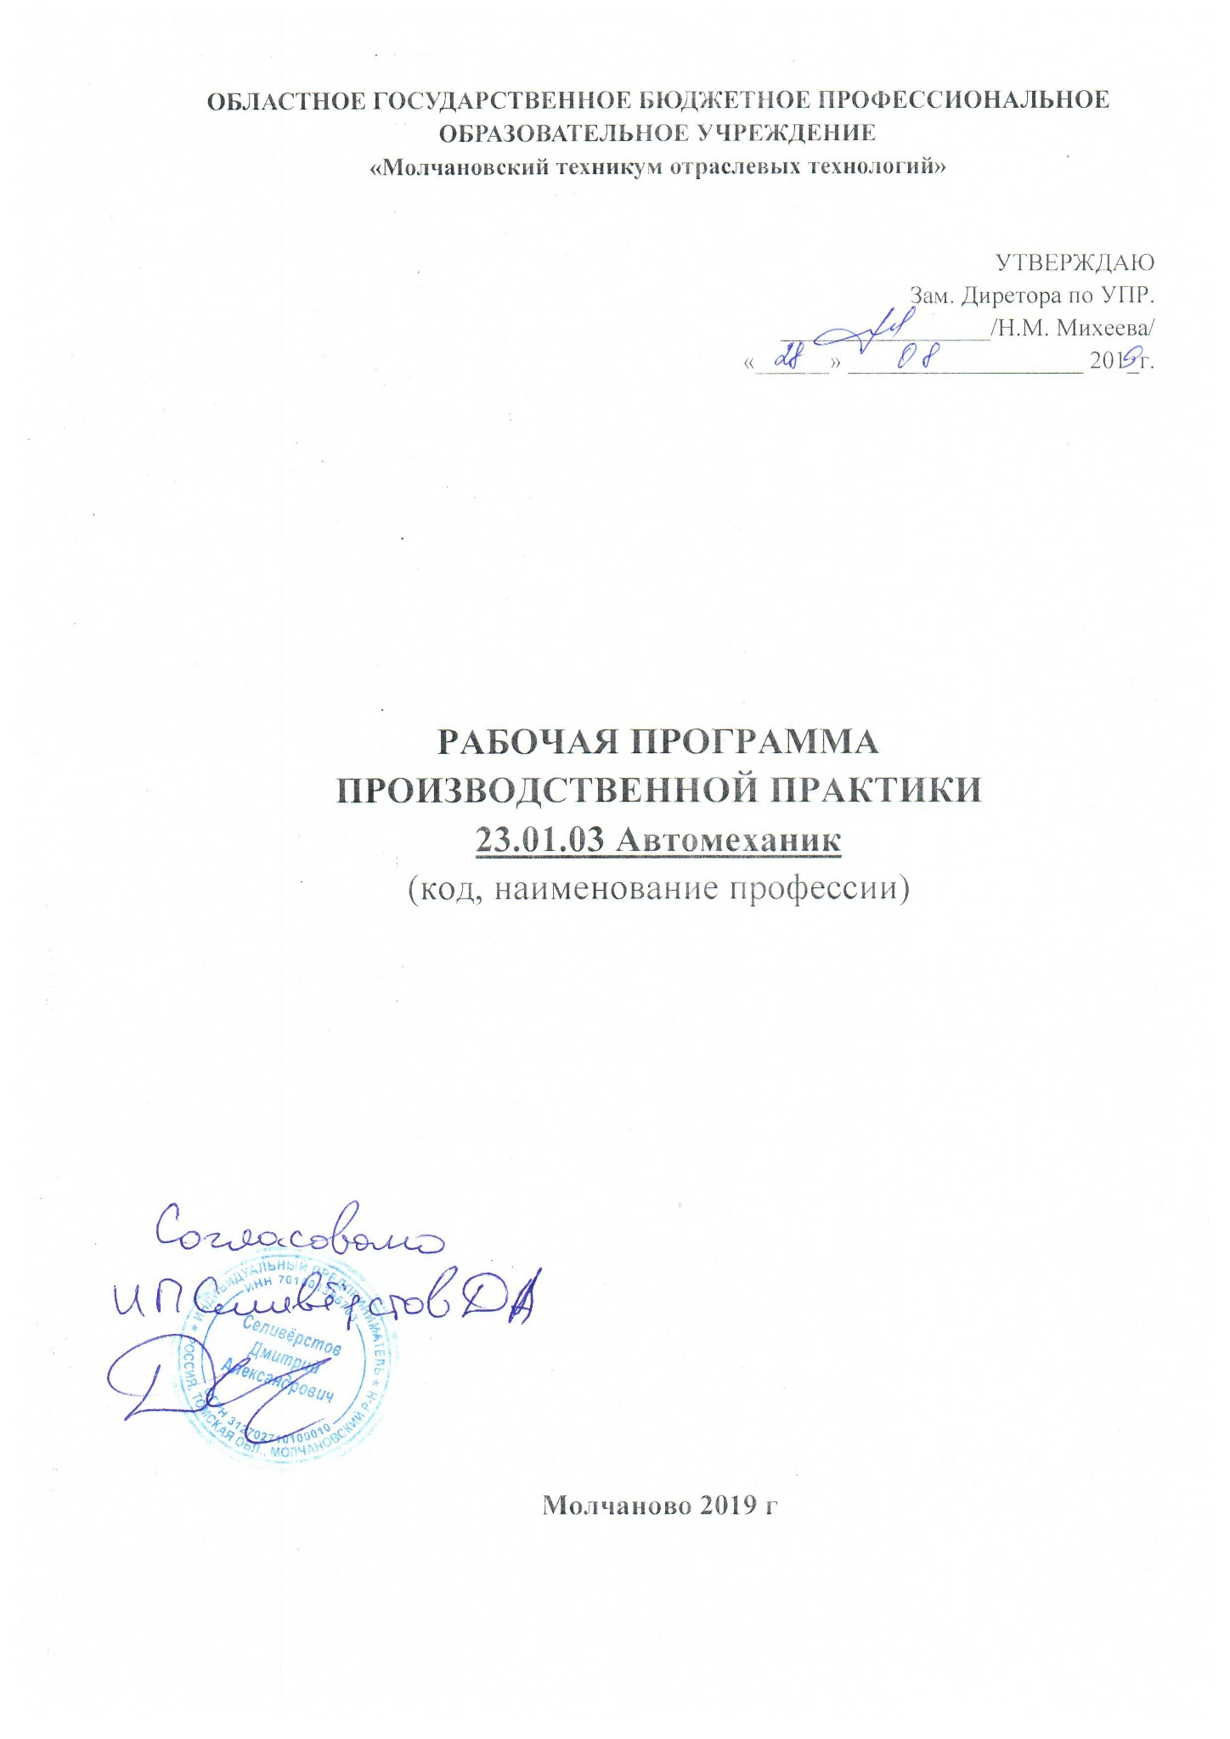
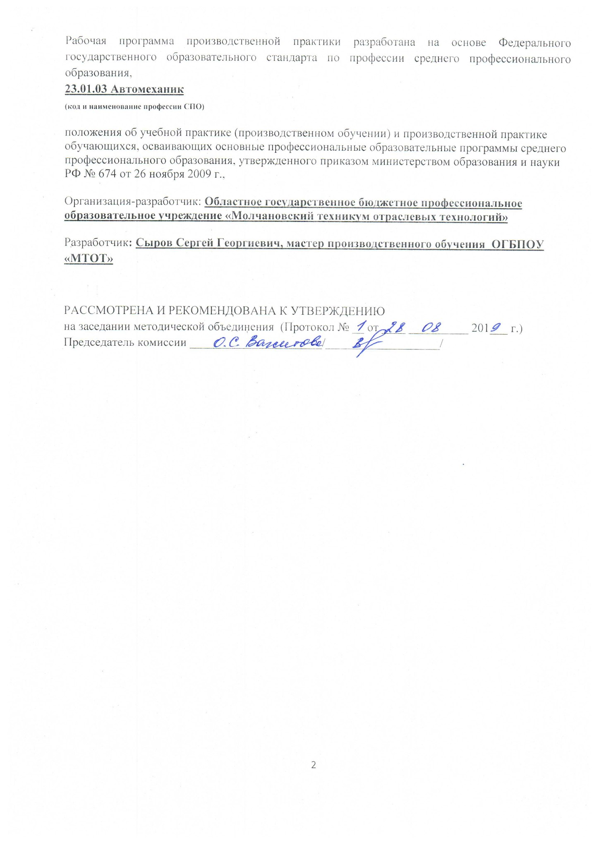

СОДЕРЖАНИЕ

- Паспорт программы производственной практики  - Область применения программы  - Цели производственной практики  - Требования к результатам производственной практики  - Формы контроля  - Количество часов на освоение программы производственной практики  - Результаты освоения рабочей программы производственной практики  - Структура и содержание производственной практики  - Тематический план производственной практики  - Содержание программы производственной практики  - Условия реализации программы производственной практики  - Требования к минимальному материально- техническому обеспечению  - Информационное обеспечение обучения  - Общие требования к организации образовательного процесса  - Кадровое обеспечение образовательного процесса  - Контроль и оценка результатов освоения программы производственной практики (видов профессиональной деятельности) | 4  4  4  4  6  6  7  9  9  9  10  16  16  20  20  21

I. ПАСПОРТ ПРОГРАММЫ ПРОИЗВОДСТВЕННОЙ ПРАКТИКИ
1.1. Область применения программы.
Программа производственной практики является частью основной профессиональной образовательной программы в соответствии с ФГОС СПО по профессии 23.01.03 Автомеханик в части освоения квалификаций
- слесарь по ремонту автомобилей,
- водитель автомобиля,
- оператор заправочных станций
и основных видов профессиональной деятельности (ВПД):
ПМ 01.Техническое обслуживание и ремонт автотранспорта,
-МДК 01.01. Cлесарное дело и технические измерения
-МДК 01.02. Устройство, техническое обслуживание и ремонт автомобилей
ПМ 02.Транспортировка грузов и перевозка пассажиров,
-МДК 02.01. Теоретическая подготовка водителей автомобилей категории «В» и «С»
ПМ 03. Заправка транспортных средств горючими и смазочными материалами,
-МДК 03.01. Оборудование и эксплуатация заправочных станций
-МДК 03.02. Организация транспортировки, приема, хранения и отпуска нефтепродуктов.

Программа производственной практики может быть использована при реализации программы профессиональной подготовки, повышения квалификации и переподготовки по профессии ОК (016-94) 18511 «Слесарь по ремонту автомобилей»
1.2. Цели производственной практики:
Формирование у обучающихся первоначальных практических профессиональных умений в рамках модулей ОПОП СПО по основным видам профессиональной деятельности для освоения рабочей профессии, обучение трудовым приемам, операциям и способам выполнения трудовых процессов, характерных для соответствующей профессии и необходимых для последующего освоения ими общих и профессиональных компетенций по избранной профессии.
1.3. Требования к результатам производственной практики.
В результате прохождения учебной практики по ВПД обучающийся должен уметь:
 | ВПД | Требования к умениям
1 | Техническое обслуживание и ремонт автотранспорта | - выполнять работы по ремонту узлов и агрегатов топливной аппаратуры двигателей с системой впрыска  - проводить проверку качества выполненных работ  - проводить испытание (контроль) выполненных работ по обслуживанию и ремонту узлов и агрегатов автомобилей на стенде;  - проводить технические измерения соответствующим инструментом и приборами;  - выполнять ремонт деталей автомобиля;  - снимать и устанавливать агрегаты и узлы автомобиля;  - использовать диагностические приборы и техническое оборудование;  - выполнять регламентные работы по техническому обслуживанию автомобилей;  - проводить проверку состояния лакокрасочного покрытия, бамперов, стекол и салона автомобиля  - выполнять метрологическую поверку средств измерений;  - выбирать и пользоваться инструментами и приспособлениями для слесарных работ;  - снимать и устанавливать агрегаты и узлы автомобиля;  - определять неисправности и объем работ по их устранению и ремонту;  - определять способы и средства ремонта;  - применять диагностические приборы и оборудование;  - использовать специальный инструмент, приборы, оборудование;  - оформлять учетную документацию;  - проводить проверку, регулировку и ремонт топливной аппаратуры двигателей с системой впрыска  - проводить проверку состояния лакокрасочного покрытия, бамперов, стекол и салона автомобиля  - проверять качество выполненных работ  - проводить испытания(контроль) выполненных работ по обслуживанию и ремонту агрегатов и узлов автомобиля на стенде  - проводить предпродажное обслуживание автомобиля  - проводить проверку состояния лакокрасочного покрытия, бамперов, стекол и салона автомобиля;  - ремонтировать узлы и агрегаты топливной аппаратуры двигателей с системой впрыска
2 | Транспортировка грузов и перевозка пассажиров. | -Управлять автомобилями категорий «В» и «С».  -Выполнять работы по транспортировке грузов и перевозке пассажиров.  -Осуществлять техническое обслуживание транспортных средств в пути следования.  -Устранять мелкие неисправности, возникающие во время эксплуатации транспортных средств.  -Работать с документацией установленной формы.  -.Проводить первоочередные мероприятия на месте дорожно-транспортного происшествия.
3 | Заправка транспортных средств горючими и смазочными материалами. | - проводить текущий ремонт обслуживаемого оборудования;  - производить пуск и остановку топливно- раздаточных колонок;  - производить ручную заправку горючими и смазочными материалами транспортных и самоходных средств;  - производить заправку газобаллонного оборудования транспортных средств;  - производить заправку летательных аппаратов, судов и всевозможных установок;  - осуществлять транспортировку и хранение баллонов и сосудов со сжиженным газом;  - учитывать расход эксплуатационных материалов;  - проверять и применять средства пожаротушения;  - вводить данные в персональную электронно-вычислительную машину

1.4. Формы контроля:
производственная практика - дифференцированный зачет;
1.5. Количество часов на освоение программы производственной практики.
Всего 828 часов, в том числе:
в рамках освоения ПМ.01 «Техническое обслуживание и ремонт автотранспорта» производственная практика 756 часов;
в рамках освоения ПМ.02 «Транспортировка грузов и перевозка пассажиров» производственная практика 0 часов;
в рамках освоения ПМ.03 «Заправка транспортных средств горючими и смазочными материалами» производственная практика 72 часа;

2. РЕЗУЛЬТАТЫ ОСВОЕНИЯ РАБОЧЕЙ ПРОГРАММЫ ПРОИЗВОДСТВЕННОЙ ПРАКТИКИ
Результатом освоения рабочей программы производственной практики является сформированность у обучающихся первоначальных практических профессиональных умений в рамках модулей ОПОП СПО по основным видам профессиональной деятельности (ВПД),
1.Техническое обслуживание и ремонт автотранспорта,
2.Транспортировка грузов и перевозка пассажиров,
3. Заправка транспортных средств горючими и смазочными материалами.
(указать виды профессиональной деятельности в соответствии с ФГОС НПО)
необходимых для последующего освоения ими профессиональных (ПК) и общих (ОК) компетенций по избранной профессии.
- Техническое обслуживание и ремонт автотранспорта, в том числе профессиональными (ПК) и общими (ОК) компетенциями:

Код | Наименование результата обучения
ПК 1. 1. | Диагностировать автомобиль его агрегаты и системы.
ПК 1.2. | Выполнять работы по различным видам технического обслуживания.
ПК 1.3. | Разбирать, собирать узлы и агрегаты автомобиля и устранять неисправности.
ПК 1.4. | Оформлять отчетную документацию по техническому обслуживанию.

- Транспортировка грузов и перевозка пассажиров, в том числе профессиональными (ПК) и общими (ОК) компетенциями:

Код | Наименование результата обучения
ПК 2.1. | Управлять автомобилями категорий «В» и «С»
ПК 2.2. | Выполнять работы по транспортировке грузов и перевозке пассажиров.
ПК 2.3. | Осуществлять техническое обслуживание транспортных средств в пути следования
ПК 2.4. | Устранять мелкие неисправности, возникающие вовремя эксплуатации транспортных средств.
ПК 2.5. | Работать с документацией установленной формы
ПК 2.6. | Проводить первоочередные мероприятия на месте дорожно-транспортного происшествия.

- Заправки транспортных средств горючими и смазочными материалами, в том числе профессиональными (ПК) и общими (ОК) компетенциями:

Код | Наименование результата обучения
ПК 3.1 | Производить заправку горючими и смазочными мероприятиями транспортных средств на заправочных станциях.
ПК 3.2. | Проводить технический осмотр и ремонт оборудования заправочных станций.
ПК 3.3. | Вести и оформлять учётно- отчётную и планирующую документацию

Освоение общими компетенциями (ОК):
Код | Наименование результата обучения
ОК 1 | Понимать сущность и социальную значимость своей будущей профессии, проявлять к ней устойчивый интерес
ОК 2 | Организовывать собственную деятельность, исходя из цели и способов ее достижения, определенных руководителем
ОК 3 | Анализировать рабочую ситуацию, осуществлять текущий и итоговый контроль, оценку и коррекцию собственной деятельности, нести ответственность за результаты своей работы
ОК 4 | Осуществлять поиск информации, необходимой для эффективного выполнения профессиональных задач
ОК 5 | Использовать информационно-коммуникационные технологии в профессиональной деятельности
ОК 6 | Работать в команде, эффективно общаться с коллегами, руководством, клиентами
ОК 7 | Исполнять воинскую обязанность, в том числе с применением полученных профессиональных знаний (для юношей)

3. СТРУКТУРА и содержание производственной практики
3.1. Тематический план Производственной практики (СПО)
Коды профессиональных компетенций | Наименования разделов программы | Всего часов
1 | 2 | 3
ПМ 01. Техническое обслуживание и ремонт автотранспорта  МДК.01.01.Слесарное дело т технические измерения.  МДК.01.02. Устройство, техническое обслуживание и ремонт автомобилей |  | 756  756
ПК 1. 1. | Диагностировать автомобиль его агрегаты и системы. | 96
ПК 1.2. | Выполнять работы по различным видам технического обслуживания. | 258
ПК 1.3. | Разбирать, собирать узлы и агрегаты автомобиля и устранять неисправности. | 378
ПК 1.4. | Оформлять отчетную документацию по техническому обслуживанию. | 24
ПМ 03. Заправка транспортных средств горючими и смазочными материалами  Раздел ПП 03. МДК.03.01 Оборудование и эксплуатация заправочных станций |  | 72  30
ПК 3.2. | Проводить технический осмотр и ремонт оборудования заправочных станций. | 30
Раздел ПП 04 МДК 03.02. Организация транспортировки, приёма, хранения и отпуска нефтепродуктов |  | 42
ПК 3.1 | Производить заправку горючими и смазочными материалами транспортные средства на заправочных станциях. | 24
ПК 3.3. | Вести и оформлять учётно- отчётную и планирующую документацию | 18
 | Всего | 828

3.2. Содержание программы ПРОИЗВОДСТВЕННОЙ практики
Наименование разделов учебной практики, профессионального модуля (ПМ), междисциплинарных курсов (МДК) и тем ПП | Содержание учебного материала | Объем часов
1 | 2 | 3
Профессиональный модуль  ПМ 01. Техническое обслуживание и ремонт автотранспорта  МДК 01.01. Слесарное дело и технические измерения.  МДК 01.02. Устройство, техническое обслуживание и ремонт автомобилей |  | 756
Раздел ПП.01 Работа на постах технического обслуживания |  | 354
Тема 1.1. Работа на посту технической диагностики | Содержание | 96
 | Ознакомление с производством | 6
 | Требования охраны труда и противопожарные мероприятия при работе на постах технической диагностики. технического обслуживания, ремонта и заправки автомобиля | 6
 | Ознакомление обучающихся с организацией и планированием труда на рабочем месте | 6
 | Инструктаж по правилам безопасности при работе на постах технической диагностики, технического обслуживания , ремонта и заправки автомобиля | 6
 | Работа на постах технической диагностики автомобилей, приборами, передвижными и  стационарными средствами диагностирования | 24
 | Работа с приборами, средствами диагностирования для определения технического состояния автомобилей и их составных частей. по выявлению технического состояния автомобиля, узлов и механизмов | 24
 | В начале работа совместно с опытным рабочим, а затем самостоятельно с приборами и средствами диагностирования по выявлению технического состояния автомобиля, узлов и механизмов. | 24
Тема 1.2 Работа на посту технического обслуживания (ТО-1) | Содержание | 72
 | Работа на посту технического обслуживания ТО-1, приборами, приспособлениями и оборудованием, применяемом на посту. | 36  36
 | .Работа с инструкционно - технологическими картами на проведение ТО-1. Работы по выполнению операций ТО-1 сначала под руководством опытного работника, а затем самостоятельно.
Тема 1.3. Работа на  Посту технического обслуживания (ТО-2) | Содержание | 186
 | Работа на посту технического обслуживания ТО-2, приборами, приспособлениями и оборудованием, применяемом на посту. Работа с инструкционно - технологическими картами на проведение ТО-2. Работы по выполнению операций ТО-2 двигателей сначала под руководством опытного работника, а затем самостоятельно. | 48
 | Работа на посту технического обслуживания ТО-2, приборами, приспособлениями и оборудованием, применяемом на посту. Работа с инструкционно - технологическими картами на проведение ТО-2. Работы по выполнению операций ТО-2 электрооборудования сначала под руководством опытного работника, а затем самостоятельно. | 48
 | Работа на посту технического обслуживания ТО-2, .приборами, приспособлениями и оборудованием, применяемом на посту. Работа с инструкционно - технологическими картами на проведение ТО-2. Работы по выполнению операций ТО-2 трансмиссии, ходовой части, рулевого управления, сначала под руководством опытного работника, а затем самостоятельно. | 48
 | Работа на посту технического обслуживания ТО-2, приборами, приспособлениями и оборудованием, применяемом на посту. Работа с инструкционно - технологическими картами на проведение ТО-2. Работы по выполнению операций ТО-2 дополнительного оборудования, прицепов, полуприцепов, сначала под руководством опытного работника, а затем самостоятельно. | 42
Раздел ПП.02 Работа по ремонту автомобилей |  | 402
Тема 2.1 Работа по ремонту двигателей. | Содержание | 192
 | Мойка, разборка двигателя. Дефектация деталей. Составление ведомости дефектов. | 12
 | Ремонт механизмов и деталей двигателя.:  Блока цилиндра | 24
 | Ремонт шатунно- поршневой группы | 12
 | Ремонт газораспределительного механизма. | 12
 | Ремонт приборов системы охлаждения и смазки. | 24
 | Ремонт приборов системы питания | 12
 | Технические условия на выбраковку деталей. Балансировка деталей и сборочных единиц. | 12
 | Техническая сборка двигателя и его испытания | 12
 | Разборка шасси на сборочные единицы и механизмы. Дефектация деталей. Составление ведомости дефектов. Комплектование узлов и агрегатов. | 12
 | Сборка шасси автомобиля | 12
 | Работа по ремонту трансмиссии, ходовой части | 24
 | Работа по ремонту механизма управления, оборудования автомобиля. Выполнять работы по ремонту кузова автомобиля. | 24
Тема 2.2. Работа по ремонту шасси. | Содержание | 132
 | Разборка шасси на сборочные единицы и механизмы. Дефектация деталей. Составление ведомости дефектов. Комплектование узлов и агрегатов. | 18
 | Сборка шасси автомобиля | 30
 | Работа по ремонту трансмиссии, ходовой части | 42
 | Работа по ремонту механизма управления, оборудования автомобиля. Выполнять работы по ремонту кузова автомобиля. | 42
Тема 2.3 Работа на постах сборки, окраски и обкатки автомобиля. | Содержание | 54
 | Работа на постах сборки автомобиля. Выдерживая технологический процесс. Работа на постах сборки автомобиля сначала под руководством опытного рабочего, а затем самостоятельно. | 18
 | Работа на постах окраски автомобиля. Выдерживая технологический процесс . Работа на постах окраски автомобиля сначала под руководством опытного рабочего, а затем самостоятельно. | 18
 | Обкатки автомобиля. Выдерживая технологический процесс. Режим обкатки сначала под руководством опытного рабочего, а затем самостоятельно. | 18
Тема 2.4 Организация эксплуатации автотранспортных средств. | Содержание | 24
 | Ознакомление с порядком выпуска автомобилей в рейс и учёта возвращения из рейса.  Работа с диспетчерской службой. Выдача путевых листов и документов на перевозку материальных ценностей. Проведение ТО перед выпуском в рейс и возвращением из рейса. | 24
Итого по ПМ.01. Техническое обслуживание и ремонт автотранспорта |  | 756
Профессиональный модуль  ПМ 03. Заправка транспортных средств горючими и смазочными материалами. |  | 72
Раздел ПП.03 Заправка транспортных средств горючими и смазочными материалами |  | 72
МДК 03.01. Оборудование и эксплуатация заправочных станций. |  | 30
Тема 4.1. Техническое обслуживание и ремонт измерительной аппаратуры и приборов, оборудования заправочной станции | Содержание | 30
 | Ремонт измерительной аппаратуры и приборов, оборудования.  Пуск и остановка топливно-раздаточных колонок. | 30
МДК. 03.02 Организация транспортировки, приёма, хранения и отпуск нефтепродуктов |  | 30
Тема 4.2. Заправка транспортных средств горючими и смазочными материалами | Содержание | 12
 | Заправка транспортных и самоходных средств горючими и смазочными материалами в ручную.  Заправка газобаллонного оборудования транспортных средств. | 12
Тема 4.3. Перекачка топлива в резервуары | Содержание | 6
 | Перекачка топлива в резервуары. | 6
Тема 4.4.. Отпуск горючих и смазочных материалов; | Содержание | 6
 | Транспортировка и хранение баллонов и сосудов со сжиженным газом. | 6
Тема 4.5 Оформление учётно-отчётной документации и работы на кассовом аппарате. | Содержание | 6
 | Учёт расхода эксплуатационных материалов.  Ввод данных в персональную электронно-вычислительную машину. | 6
 | Выполнение выпускной практической работы | 12
Итого по ПМ.03. Заправка транспортных средств горючими и смазочными материалами. |  | 72
 | Итого: | 828

4. УСЛОВИЯ РЕАЛИЗАЦИИ ПРОГРАММЫ ПРОИЗВОДСТВЕННОЙ ПРАКТИКИ
4.1. Требования к минимальному материально- техническому обеспечению.
Реализация программы профессиональных модулей учебной практики предполагает наличие: Лаборатории:
- технических измерений;
- электротехники;
- автомобилей;

Мастерские:
- слесарная мастерская;
- пункт технического обслуживания.
Оборудование:
- автомобили категорий «В» и «С»;
- инструменты, оборудование, стационарные и передвижные средства для монтажа, ремонта и технического обслуживания автомобилей;
- технологические процессы монтажа, ремонта и технического обслуживания автомобилей.

4.2. Информационное обеспечение обучения
Перечень рекомендуемых учебных изданий, Интернет- ресурсов, дополнительной литературы.
Основная литература:
1. Пехальский А.П. Устройство автомобилей и двигателей: учебник для студ. учрежднений сред. проф. образования.- М.: «Академия»,2018
2. Пехальский А.П. Устройство автомобилей и двигателей: лабораторный практикум для студ. учрежднений сред. проф. образования.- М.: «Академия»,2018
3. Нерсесян В.И. назначение ои общее устройство тракторов, автомобилей и СХМ и механизмов: учебник для студ. учрежднений сред. проф. образования.- М.: «Академия»,2018
4. Вологжанин С.А. Материаловедение. учебник для студ. учрежднений сред. проф. образования.- М.: «Академия»,2017
5. Основы черчения: учебник для студ. учрежднений сред. проф. образования.- М.: «Академия»,2016
6. КоршакА.А. Нефтебазы и автозаправочные станции: Учебное пособие.- Ростов н/Д «ФЕНИКС» 2015.
Дополнительная литература.
- Ламака Ф.И. Лабораторно-практические работы по устройству грузовых автомобилей Учеб. пособие для НПО. – М.: Академия, 2009
- Баловнев В.И. Автомобили и тракторы. - М.: Академия, 2008
- Карагодин В.И. Ремонт автомобилей и двигателей: Учеб. пособие для СПО. – М.: Академия, 2008
- Виноградов В.М. Техническое обслуживание и ремонт автомобилей: Лабораторный практикум для СПО. – М.: Академия, 2009
- Ананьин А.Д. Диагностика и техническое обслуживание машин: Учебник для студентов ВУЗ. – М.: Академия, 2008
- Курчаткин В.В. Техническое обслуживание и ремонт машин в сельском хозяйстве: Учебник для НПО. – М.: Академия, 2008
- Котиков В.М. Тракторы и автомобили: Учебник для СПО. – М.: Академия, 2008
- Покровский Б.С. Слесарное дело: Учебник для НПО. – М.: Академия, 2008
- Покровский Б.С. Основы слесарного дела: Учебник для НПО. – М.: Академия, 2009
- Покровский Б.С. Производственное обучение слесарей: Учеб. пособие для НПО. – М.: Академия, 2009
- Зайцев С.А. Допуски, посадки и технические измерения в машиностроении: Учебник для НПО. – М.: Академия, 2008
- Багдасарова Т.А. Допуски, посадки и технические измерения: Рабочая тетрадь Учеб. пособие для НПО. – М.: Академия, 2009
- Селифонов В.В. Устройство и техническое обслуживание грузовых автомобилей: Учебник для НПО. – М.: ИЦ «Академия», 2007
- Власов В.М. Техническое обслуживание и ремонт автомобилей: Учебник для СПО. – М.: Академия, 2006
- БоровскихЮ.И. и др. Устройство автомобилей: Практическое пособие. – М.: Высш.шк., 1988
- Полосков В.П. и др. Устройство и эксплуатация автомобилей: Учебное пособие. – М.: ДОСААФ, 1987
- Полосков В.П. и др. Устройство и эксплуатация автомобилей: Учебное пособие. – М.: ДОСААФ, 1983
- Роговцев В.Л. и др. Устройство и эксплуатация автотранспортных средств: Учебник водителя. – М.: Транспорт, 1989
- Цыбин В.С., Галашин В.А. Легковые автомобили: Учеб.пособие для учащихся 8-11 классов сред.шк. – М.: Просвещение, 1993
- Демиховский С.Ф. Устройство и эксплуатация автомобилей «Жигули» и «Москвич» - М.: ДОСААФ, 1987
- Курчаткин В.В. Техническое обслуживание и ремонт машин в сельском хозяйстве: Учебник для НПО. – М.: Академия, 2003
- Газарян А.А. Техническое обслуживание автомобилей. – М.: Транспорт, 1989
- Кленников В. М. Техническое обслуживание и ремонт автомобилей:Учебник для ПТУ. - М.: Высш.шк., 1983
- Сельцер А.А. Лабораторный практикум по техническому обслуживанию машинно-тракторного парка. - М.: Агропромиздат, 1985
- Пуховицкий Ф.Н. и др. Средства технического обслуживания машинно-тракторного парка. - М.: Агропромиздат, 1985
- Зайцев С.А. Допуски, посадки и технические измерения в машиностроении: Учебник для НПО. – М.: Академия, 2004
- Зайцев С.А. Допуски и посадки: Учеб. пособие для НПО. – М.: Академия, 2007
- Якуба Ю.А.Производственное обучение слесарей-ремонтников. – М.: Высшая школа, 1989
- Третьяков А.М., Петров А.Д.Справочник молодого слесаря по техническому обслуживанию и ремонту автомобилей. – М.: Высшая школа,1989
Интернет – ресурсы:
      - http://netot.ru/
      - http://www.ai08.org/
      - http://www.avtoter.ru/
      - http://ga-avto.ru/mownyetraktora/24.html
      - http://ga-avto.ru/mownyetraktora/24.html
      - http://www.domoslesar.ru/
      - http://www.slesarnoedelo.ru/
      - http://scholar.urc.ac.ru/ped_journal/numero5/article2.html
      - http://gastert.ru/
      - http://www.techagro.ru/techagro.ru/tech/3.asp.htm
      - http://www.mtz1.ru/documents/art/book01/b01_4_1.htm
      - http://www.anti-korozia.ru/taxonomy/term/8
      - http://chtz-ds.ru/hranenie_traktora
      - http://military1.ucoz.ru/index/0-12

Электронные версии учебных и/или наглядных пособий, энциклопедий, справочников, словарей:
  - DVD «Устройство автомобиля»:
- Фильм 1 - Система питания карбюраторных двигателей.
- Фильм 2- Автомобиль, ваше первое знакомство.
- Фильм 3 - Двигатель.
  - DVD «Устройство автомобиля».
  - DVD «Устройство автомобиля»:
- Фильм 1 - Дизельный ДВС.
- Фильм 2 - Система смазки и охлаждения ДВС.
  - DVD «Устройство автомобиля»:
- Фильм 1 - Бензиновый двигатель.
- Фильм 2 - Карбюраторный двигатель.
- Фильм 3 - Топливо и ГСМ.
- Фильм 4 - Карбюрация.
- Фильм 5 - ГБА (газобаллонная аппаратура).
  - DVD «Устройство автомобиля».
  - DVD «Устройство автомобиля»:
- Фильм 1 - Электрооборудование КАМАЗ 4310.
- Фильм 2 - ТО КАМАЗ 4310.
- Фильм 3 - Транзисторные системы зажигания.
  - DVD «Устройство автомобиля»:
- Фильм 1 - Тормозные системы автомобилей КАМАЗ.
- Фильм 2 - Двигатель КАМАЗ 4310.
- Фильм 3 - Шасси КАМАЗ 4310.
8. DVD «Устройство автомобиля»:
Фильм 1 - ТО КАМАЗ.
9. DVD «Устройство и обслуживание автомобилей»:
- Фильм 1 - Ремонт и обслуживание ВАЗ 2101-07.
- Фильм 2 - Система смазки.
- Фильм 3 - Маленькие хитрости.
10. DVD «Устройство и обслуживание автомобилей»:
- Фильм 1 - Обслуживание, диагностика и ремонт ВАЗ 2108, 2109.
- Фильм 2 - Топливная система карбюраторных двигателей.
- Фильм 3 - Двигатель (КШМ и ГРМ).
11. Презентация: «Двигатель».
12. Презентация: «Система зажигания».
13. Презентация: «ТО рулевого управления».
14. Презентация: «Кривошипно-шатунный механизм».
4.3.Общие требования к организации образовательного процесса

Производственная практика проводится концентрированно, после проведения учебной практики.
Обязательная рабочая нагрузка – 36 часов в неделю. Производственная практика проводится в организациях и профильных предприятиях и организациях, по окончании которой, обучающиеся выполняют выпускную практическую квалификационную работу.

4.4. Кадровое обеспечение образовательного процесса
Требования к квалификации педагогических кадров, осуществляющих руководство практикой:
Инженерно-педагогический состав: дипломированные специалисты – преподаватели междисциплинарного курса, а также предметов общепрофессионального цикла: «Электротехника», «Охрана труда», «Материаловедение», «Безопасность жизнедеятельности», «Техническое черчение», «Экономика отрасли и предприятия Опыт деятельности в соответствующей профессиональной сфере является обязательным.
Мастера производственного обучения: наличие 5–6 квалификационного разряда с обязательной стажировкой в профильных организациях не реже 1-го раза в 3 года. Опыт деятельности в организациях соответствующей профессиональной сферы является обязательным.

5.Контроль и оценка результатов освоения Программы производственНОЙ практики (видов профессиональной деятельности)

Результаты обучения  (освоенные умения в рамках ВПД) | Основные показатели оценки результата | Формы и методы контроля и оценки результатов обучения
ПК 1.1.  Диагностировать автомобиль его агрегаты и системы. | - Изложение технологической последовательности  - Демонстрация полученных навыков | -устный опрос  -групповая оценка результата  - Экспертная оценка на практическом занятии
ПК 1.2. Выполнять работы по различным видам технического обслуживания. | Выполнение технологических операций по техническому обслуживанию | -устный опрос  - Экспертная оценка на практическом занятии
ПК 1.3. Разбирать, собирать узлы и агрегаты автомобиля и устранять неисправности. | -использование нормативно-технической и технологической документацией;  - проведение технического обслуживания и текущего ремонта с применением современных контрольно-измерительных приборов, инструментов и средств технического оснащения;  - выполнение работ с соблюдением требований безопасности;  - соблюдение экологическую безопасность производства. | -устный опрос  -Экспертная оценка выполнения практического задания
ПК 1.4. Оформлять отчетную документацию по техническому обслуживанию. | - Оформление отчетной документации | -устный опрос  -групповая оценка выполненной работы  -Экспертная оценка выполнения практического задания
ПК 3.1. Производить заправку горючими и смазочными мероприятиями транспортных средств на заправочных станциях. | - заправка транспортных средств горюче-смазочными материалами и специальными жидкостями с соблюдением экологических требований.  - выполнение работ с соблюдением требований безопасности; | -устный опрос  -Экспертная оценка выполнения практического задания
ПК 3.2.Проводить технический осмотр и ремонт оборудования заправочных станций. | -Выполнять технологические операции по техническому обслуживанию  - выполнение работ с соблюдением требований безопасности;  - соблюдение экологическую безопасность производства. | устный опрос  -Экспертная оценка выполнения практического задания
ПК 3.3. Вести и оформлять учётно- отчётную и планирующую документацию | - Оформление отчетной документации | устный опрос  -групповая оценка выполненной работы  -Экспертная оценка выполнения практического задания

Результаты  (освоенные общие компетенции) | Основные показатели оценки результата | Формы и методы контроля и оценки
ОК 1. Понимать сущность и социальную значимость своей будущей профессии, проявлять к ней устойчивый интерес | -демонстрация интереса к будущей профессии. | Экспертное наблюдение и оценка на практических и лабораторных занятиях при выполнении работ по производственной и производственной практик
ОК 2. Организовывать собственную деятельность, исходя из цели и способов ее достижения, определенных руководителем. | - обоснование выбора и применения методов и способов решения профессиональных задач в области разработки технологических процессов;  -демонстрация эффективности и качества выполнения профессиональных задач. | Экспертное наблюдение и оценка на практических и лабораторных занятиях при выполнении работ по производственной и производственной практик
ОК 3. Анализировать рабочую ситуацию, осуществлять текущий и итоговый контроль, оценку и коррекцию собственной деятельности, нести ответственность за результаты своей работы | - демонстрация способности анализировать рабочую ситуацию, осуществлять текущий и итоговый контроль, оценку и коррекцию собственной деятельности, нести ответственность за результаты своей работы | Экспертное наблюдение и оценка на практических и лабораторных занятиях при выполнении работ по производственной и производственной практик
ОК 4. Осуществлять поиск информации, необходимой  для эффективного выполнения профессиональных задач. | - нахождение и использование информации для эффективного выполнения профессиональных задач | Экспертное наблюдение и оценка на практических и лабораторных занятиях при выполнении работ по производственной и производственной практик
ОК 5. Использовать информационно-коммуникационные технологии в профессиональной деятельности. | -демонстрация навыков использования информационно-коммуникационные технологии в профессиональной деятельности. | Экспертное наблюдение и оценка на практических и лабораторных занятиях при выполнении работ по производственной и производственной практик
ОК 6. Работать в команде, эффективно общаться с коллегами, руководством, клиентами | -демонстрация навыков взаимодействия с обучающимися, преподавателями и мастерами в ходе обучения. | Экспертное наблюдение и оценка на практических и лабораторных занятиях при выполнении работ по производственной и производственной практик
ОК 7. Исполнять воинскую обязанность, в том числе с применением полученных профессиональных знаний (для юношей). | - демонстрация готовности к исполнению воинской обязанности. | Экспертное наблюдение и оценка на практических и лабораторных занятиях при выполнении работ по производственной и производственной практик

